В пятницу восьмого ноября во второй младшей группе был проведен конкурс кормушек.
Приняли участие в конкурсе две семьи.

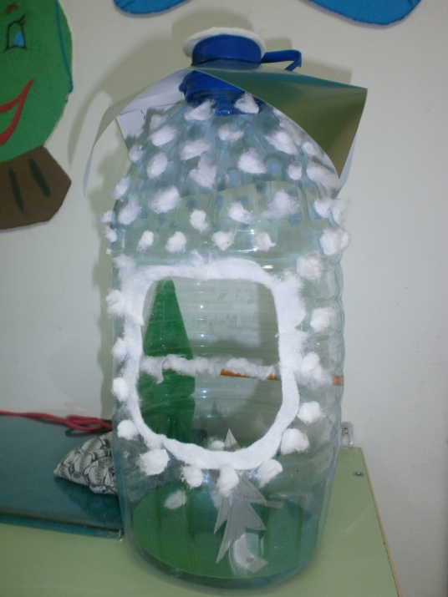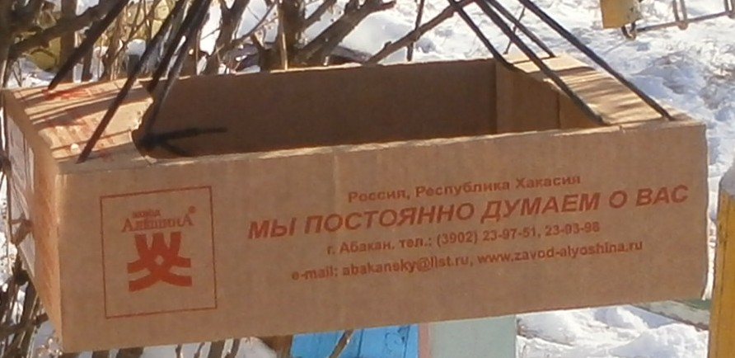
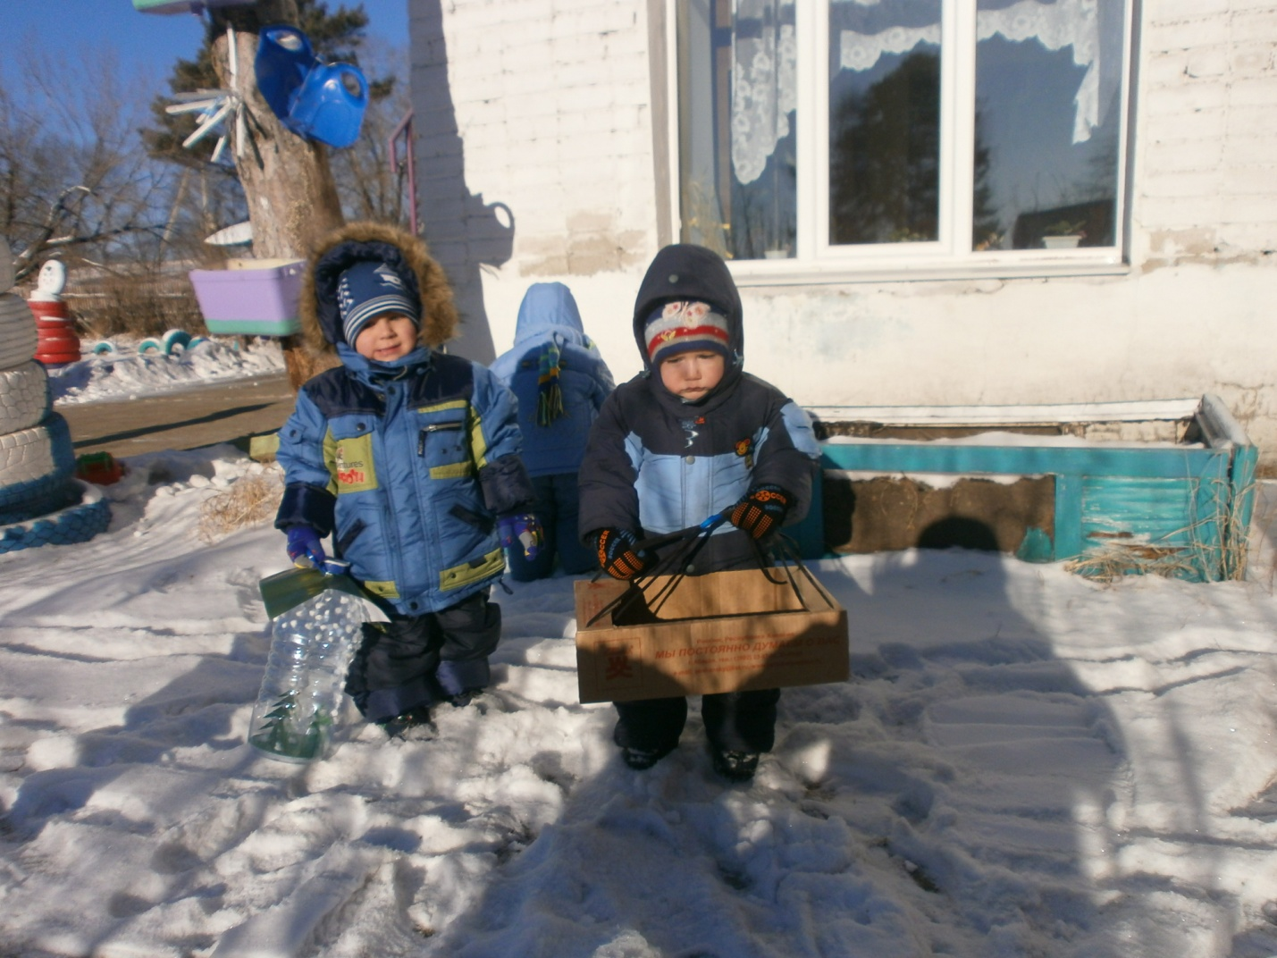
На прогулке дети с удовольствием положили корм в свои кормушки, и повесили на деревья.
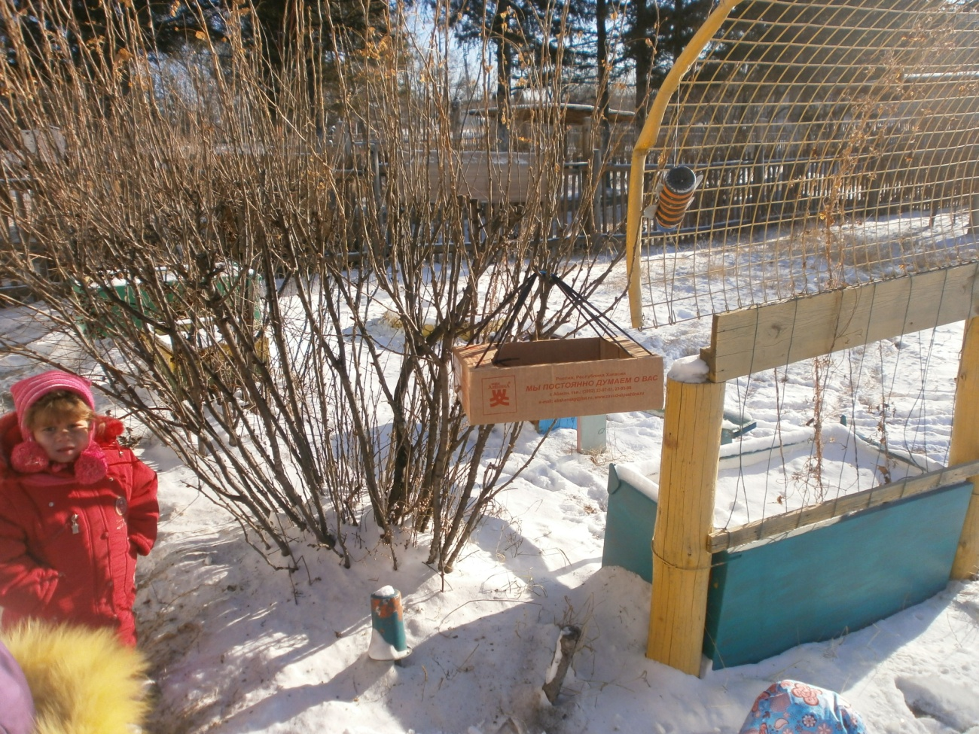
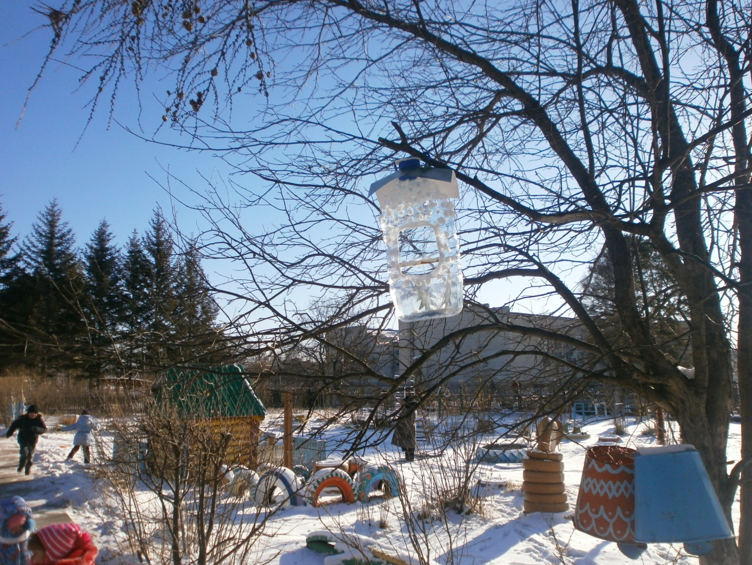

Семьи которые приняли участие в конкурсе, были награждены грамотами.
Теперь каждый день наблюдаем, как птички прилетают и клюют корм.
